|  |
| --- |
| **BỘ GIÁO DỤC VÀ ĐÀO TẠO**  **TRƯỜNG ĐẠI HỌC DUY TÂN**      **KHÓA LUẬN TỐT NGHIỆP**      **TÊN ĐỀ TÀI**    **XÂY DỰNG WEBSITE THƯƠNG MẠI ĐIỆN TỬ BẰNG MERN STACK**    **TÀI LIỆU PRODUCT BACKLOG**      **NHÓM SINH VIÊN THỰC HIỆN**      **VÕ KIỀU ANH TUẤN 25211202197**  **NGUYỄN THỊ THANH PHƯƠNG 25201202265**  **TRƯƠNG VŨ PHONG 25211201003**  **PHẠM VĂN HÀ 25211209863**  **HỨA HOÀNG HẢI 25211215952**                **Đà Nẵng,2022** |

**THÔNG TIN DỰ ÁN**

|  |  |  |  |  |  |
| --- | --- | --- | --- | --- | --- |
| **Tên dự án** | XÂY DỰNG WEBSITE THƯƠNG MẠI ĐIỆN TỬ BẰNG MERN STACK | | | | |
| **Ngày bắt đầu** | 5/11/2022 | | **Ngày kết thúc** | | 24/12/2022 |
| **Lãnh đạo** | Trường Đại học Duy Tân | | | | |
| **Khoa** | Công nghê thông tin | | | | |
| **Cố vấn dự án** | Th.S: Trần Thị Thanh Lan  Email: Thanhlantt@gmail.com  Tel: 0905061575 | | | | |
| **Chủ sở hữu sản phẩm & Chi tiết liên hệ** | Võ Kiều Anh Tuấn  Email : vkatplt@gmail.com | | | | |
| **Tổ chức đối tác** | Duy Tân University | | | | |
| **Scrum Master** | Hứa Hoàng Hải |  | |  | |
| **Thành viên trong nhóm** | Phạm Văn Hà |  | |  | |
| Nguyễn Thị Thanh Phương |  | |  | |
| Trương Vũ Phong |  | |  | |

**THÔNG TIN TÀI LIỆU**

|  |  |
| --- | --- |
| **Dự án** | Xây dựng website thương mại điện tử bằng MERN Stack |
| **Tài liệu** | Product_Backlog |
| **Người thực hiện** | Võ Kiều Anh Tuấn |

**LỊCH SỬ CHỈNH SỬA TÀI LIỆU**

|  |  |  |
| --- | --- | --- |
| **Phiên bản** | **Ngày xuát bản** | **Ghi Chú** |
| V1.0 | 11/24/2022 | Võ Kiều Anh Tuấn(Tạo tài liệu) |

**PHÊ DUYỆT TÀI LIỆU**

|  |  |  |  |
| --- | --- | --- | --- |
| **Họ tên** | **Vai trò** | **Ngày** | **Chữ ký** |
| Trần Thị Thanh Lan | Mentor | ……./……./2022 |  |
| Hứa Hoàng Hải | Scrum master | ……./……./2022 |  |
| Võ Kiều Anh Tuấn | Product Owner | ……./……./2022 |  |
| Nguyễn Thị Thanh Phương | Thành Viên | ……./……./2022 |  |
| Phạm Văn Hà | Thành Viên | ……./……./2022 |  |
| Trương Vũ Phong | Thành Viên | ……./……./2022 |  |

**MỤC LỤC**

**1. GIỚI THIỆU** 5

1.1. Mục đích 5

1.2 Phạm vi 5

1.3 Tài liệu tham khảo 6

**2. PRODUCT BACKLOG** 6

2.1 Product Backlog Items Diagram 6

2.2 Product Backlog Specification 7

**3. HẠN CHẾ** 10

**4. CÁC BÊN LIÊN QUAN VÀ MÔ TẢ TÓM LƯỢT NGƯỜI DÙNG** 11

# GIỚI THIỆU

Công việc tồn đọng của Agile trong Scrum là một danh sách các tính năng ưu tiên, chứa các mô tả ngắn gọn về tất cả các chức năng mong muốn trong sản phẩm. Khi áp dụng Scrum, bạn không cần bắt đầu một dự án với một nỗ lực dài hạn, trả trước để ghi lại tất cả các yêu cầu. Thông thường, một đội Scrum và chủ sở hữu sản phẩm của nó bắt đầu bằng cách viết ra tất cả những gì họ có thể nghĩ đến để ưu tiên công việc backlog nhanh. Tồn trữ sản phẩm nhanh nhẹn này hầu như luôn đủ để chạy lần đầu tiên. Công việc tồn đọng của sản phẩm Scrum sau đó được cho phép phát triển và thay đổi như đã biết về sản phẩm và khách hàng của sản phẩm.

## Mục đích

* Cung cấp một danh sách các tính năng ưu tiên, có chứa mô tả ngắn gọn về tất cả các chức năng mong muốn trong sản phẩm.
* Liệt kê tất cả mọi thứ mà chủ sở hữu sản phẩm và đội Scrum cảm thấy nên được bao gồm trong phần mềm mà họ đang phát triển.

## 1.2 Phạm vi

* Liệt kê vai trò của người dùng.
* Viết tất cả các yêu cầu của người dùng.
* Liệt kê một số chức năng chính của hệ thống.
* Mô tả ngắn về tất cả các chức năng mong muốn trong sản phẩm.
* ưu tiên của mỗi tính năng và chức năng của sản phẩm.

## 1.3 Tài liệu tham khảo

|  |  |  |
| --- | --- | --- |
| **STT** | **Tài liệu tham khảo** | **Ghi chú** |
| 1 | [http://agilebench.com/blog/the-product-backlog-foragile-teams](http://agilebench.com/blog/the-product-backlog-for-agile-teams) | Cách tạo product backlog |
| 2 | [http://www.mountaingoatsoftware.com/agile/scrum/pro duct-backlog/example/](http://www.mountaingoatsoftware.com/agile/scrum/product-backlog/example/) | Ví dụ về product backlog |

*Bảng 1.3.1: Tài liệu tham khảo*

## 

# PRODUCT BACKLOG

## 2.1 Product Backlog Items Diagram

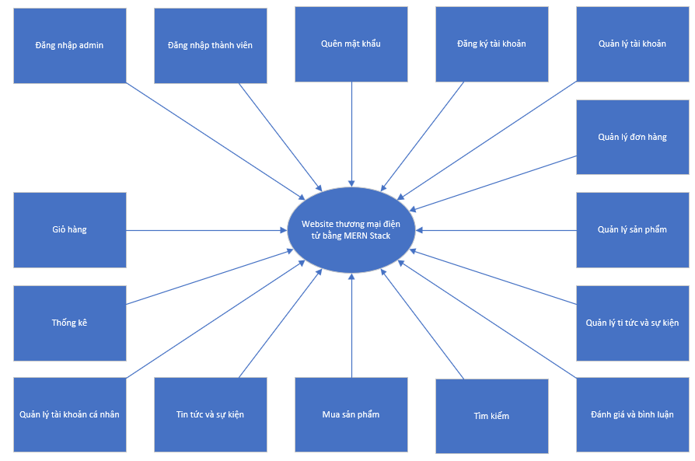

*Hình 2.1: Sơ đồ chức năng*

## 2.2 Product Backlog Specification

|  |  |  |  |  |  |
| --- | --- | --- | --- | --- | --- |
| **ID** | **Màn hình/ chức năng** | **Đối tượng** | **Mong muốn**  **của đối tượng** | **Mục đích** | **Mức độ**  **ưu tiên** |
| PB01 | Đăng nhập | Người dùng/ Admin | Đăng nhập vào hệ thống | Đăng nhập vào hệ thống để sử dụng đẩy đủ các chức năng được cấp quyền | Phải làm |
| PB02 | Đăng ký tài khoản | Người dùng | Đăng ký tài khoản mới | Đăng kí tài khoản để sửa dụng đầy đủ các chức năng được cấp quyền trên ứng dụng | Phải làm |
| PB03 | Quản lý tài khoản | Admin | Quản lý tài khoản admin và người dùng | Xem, xóa ,sửa thông tin các tài khoản và giải quyết vấn đề quên mật khẩu của thành viên | Phải làm |
| PB04 | Quên mật khẩu | Thành viên | Tìm lại mật khẩu | Lấy lại mật khẩu bằng cách xác thực email hoặc số điện thoại cho những thành viên quên mật khẩu | Phải làm |

|  |  |  |  |  |  |
| --- | --- | --- | --- | --- | --- |
| PB05 | Tìm kiếm sản phẩm | Người dùng | Tìm kiếm các sản phẩm | Tìm kiếm các sản phẩm theo sở thích các nhân | Phải làm |
| PB06 | Mua sản phẩm | Thành viên | Mua sản phẩm | Mua sản phẩm sau khi tìm kiếm trên ứng dụng | Phải làm |
| PB07 | Đăng nhập thành viên | Thành viên | Đăng nhập vào hệ thống | Đăng nhập vào hệ thống để sử dụng đẩy đủ các chức năng được cấp quyền | Phải làm |
| PB08 | Quản lý đơn hàng | Admin | Quản lý các sản phẩm trong đơn hàng | Thêm, xóa, sửa lại những sản phẩm trong đơn hàng của khách | Phải làm |
| PB09 | Quản lý sản phẩm | Admin | Quản lý các loại sản phẩm | Thêm, xóa, sửa các mặt hàng được bán trên ứng dựng | Phải làm |
| PB10 | Xem tin tức & sự kiện | Người dùng | Xem các tin tức, sự kiện | Người dùng có thể xem các tin tức, sự kiện để nhận voucher | Phải làm |
| PB11 | Quản lý tin tức và sự kiện | Admin | Quản lý các tin tức và sự kiện | Thêm, xóa, sửa những tin tức và sự kiện | Phải làm |
| PB12 | Đánh giá và bình luận | Thành viên | Nhận xét, đánh giá sản phẩm và ứng dụn | Người dùng cần đăng nhập để có thể nhận xét, đánh giá từng sản phẩm và ứng dụng | Phải làm |
| PB13 | Thống kê | Admin | Thống kê toàn bộ hoạt động của thành viên  trên hệ thống | Admin đăng nhập vào hệ thống và xem tất cả hoạt dộng của thành viên | Phải làm |
| PB14 | Quản lý tài khoản cá nhân | Thành viên | Quản lí lý thông tin cá nhân | Thêm, sửa, xóa thông tin của thành viên nếu họ muốn thay đổi | Phải làm |
| PB15 | Giỏ hàng | Thành viên | Xem những sản phẩm được thêm vào giỏ hàng | Người dùng có thể xem thông tin về những sản phẩm được thêm vào giỏ hàng | Phải làm |

*Bảng 2.2.1: Product Backlog Specification*

**Phân tích thành Sprint Backlog:**

|  |  |  |  |
| --- | --- | --- | --- |
| **Sprint** | **Chức năng** | **Ngày bắt đầu** | **Ngày kết thúc** |
| **Sprint 1** | Tạo CSDL, Đăng nhập, đăng ký tài khoản , quản lý tài khoản, quên mật khẩu, quản lý sản phẩm, quản lý đơn hàng, quản lý tin tức và sự kiện, tin tức và sự kiện. | **19/11/2022** | **5/12/2022** |
| **Sprint 2** | Đánh giá và bình luận, tìm kiếm, mua sản phẩm, thống kê, quản lý tài khoản cá nhân, giỏ hàng. | **6/12/2022** | **19/12/2022** |

*Bảng 2.2.2: Phân tích thành bản ghi nhớ của Sprint*

# HẠN CHẾ

|  |  |
| --- | --- |
| **Hạn chế** | **Điều kiện** |
| **Thời gian** | Thời gian hoàn thành dự án trong 448 giờ nên thời gian hoàn thành dự án bị hạn chế |
| **Hệ thống tích hợp** | Phải được kết nối với mạng Internet để vận hành |
| **Yêu cầu** | Theo yêu cầu của chủ sở hữu sản phẩm |

*Bảng 3: Hạn chế*

# CÁC BÊN LIÊN QUAN VÀ MÔ TẢ TÓM LƯỢT NGƯỜI DÙNG

|  |  |  |
| --- | --- | --- |
| **Tên** | **Mô tả** | **Quyền** |
| **Chủ sản phẩm** | Người đưa ra yêu cầu | Cung cấp thông tin để phát triển hệ thống. Thực hiện quyết định chấp nhận và thực hiện dự án, làm bài kiểm tra đơn vị |
| **Scrum Master** | Đây là người có liên quan lãnh đạo, quản lý nhóm phát triển hệ thống | Kiểm soát, quản lý, theo dõi, đảm bảo dự án hoàn thành đúng tiến độ, trong phạm vi ngân sách, theo kế hoạch và theo yêu cầu |
| **Product Owner** | Tiếp nhận những yêu cầu từ phía khách hàng, các stakeholder (hay các bên liên quan), tiếp nhận những yêu cầu từ phía User, phát triển các tính năng để chuyển yêu cầu đến các Scrum Team. | Tham gia giám sát, định hướng mọi khía cạnh của một sản phẩm: nghiên cứu thị trường, phát triển sản phẩm, thực hiện chiến lược kinh doanh, quảng bá sản phẩm, giám sát trải nghiệm người dùng,… thông qua việc phối hợp với các vị trí khác như Developer, Marketer, Designer,… |
| **Bộ phân tích yêu cầu** | Đây là một bên liên quan làm việc với các Chuyên gia để dịch các yêu cầu hoặc nhu cầu một cách chính xác vào các yêu cầu được sử dụng cho thiết kế | Chỉ định các chi tiết của một hoặc nhiều phần của chức năng của hệ thống bằng cách mô tả một hoặc các khía cạnh của yêu cầu, Điều này sẽ bao gồm các chức năng và phi chức năng |
| **Kiến trúc sư phần**  **mềm** | Đây là một bên liên quan chủ yếu dẫn dắt phát triển hệ thống | Chịu trách nhiệm về kiến trúc phần mềm, trong đó bao gồm các quyết định kỹ thuật chủ chốt hạn chế thiết kế tổng thể cho dự án |
| **Người lập trình** | Đây là một bên liên quan lập chương trình phần mềm | Thực hiện dự án |

*Bảng 4: Các bên liên qua và mô tả tóm lượt người dùng*